|  |  |
| --- | --- |
| **Contrato de WebService PNP | 28DIC2018** | WS3 – Consulta Antecedentes Policiales |

|  |  |  |  |  |
| --- | --- | --- | --- | --- |
| **Elaborado Por:** | Secretaría de Gobierno Digital  [pide@pcm.gob.pe](mailto:pide@pcm.gob.pe)  Carlos Arias Ramos  [carias@pcm.gob.pe](mailto:carias@pcm.gob.pe) | | **Asignado A:** | Crnl. PNP Raul Arnaldo Silva Olivera  [rsilva@policia.gob.pe](mailto:rsilva@policia.gob.pe)  Policía Nacional del Perú |
| **Base Legal:** | Resolución Ministerial Nº 381-2008-PCM  Decreto Supremo Nº 083-2011-PCM  [Decreto Legislativo Nº 1246](http://www.gobiernodigital.gob.pe/interoperabilidad/pide/normatividad/dl_1246.pdf) | | | |
| **Descripción General:** | Este documento está orientado a servir de guía en el desarrollo de la funcionalidad:   * Consulta de Antecedentes Policiales | | | |
| **Referencias:** | **Requerimientos:** | * Tener una aplicación que soporte el consumo de servicios web basados en el Basic Security Profile 1.0 | | |
| **Diseño de Interfaz Sistemas** |  | | |
| **Diseño de Interfaz Usuario:** |  | | |
| **Diseño de Arquitectura:** |  | | |
| **Otros:** |  | | |
| **WSDLs Requeridos:** | **URLs del WSDLs** | | | **EndPoint** |
| <https://ws3.pide.gob.pe/services/PnpAntPolicial?wsdl> | | | <https://ws3.pide.gob.pe/services/PnpAntPolicial.PnpAntPolicialHttpsSoap11Endpoint> |
| **Operaciones Requeridas:** | **Nombre de las Operaciones** | | | **Acción** |
| consultarPersonaNroDoc  consultarPersonaNomPat  consultarPersonaNomPatMat  consultarAntecedenteCodPer | | | Consulta de Antecedentes Policiales por DNI y por Nombres |
| **Detalle de Implementación a Nivel de Operación** | **consultarPersonaNroDoc**  Para realizar un consumo del servicio web de PNP, con el método consultarPersonaNroDoc, se requiere los siguientes campos:   |  |  |  | | --- | --- | --- | | clienteUsuario | Obligatorio | Usuario | | clienteClave | Obligatorio | Clave | | servicioCodigo | Obligatorio | Código de Servicio | | clienteSistema | Obligatorio | Cliente Sistema Entidad | | clienteIp | Obligatorio | Cliente IP | | clienteMac | Obligatorio | Cliente MAC | | tipoDocUserClieFin | Obligatorio | Tipo Documento [1 Carnet Identificación Policial, 2 DNI, 3 Carnet Extranjería, 4 Pasaporte, 99 Otro tipo documento] | | nroDocUserClieFin | Obligatorio | Número documento | | nroDoc | Obligatorio | Número documento |   **Request:**  <soapenv:Envelope xmlns:soapenv="http://schemas.xmlsoap.org/soap/envelope/" xmlns:ser="http://service.flagantecedente.pide.sgws.pnp.gob.pe/">  <soapenv:Header/>  <soapenv:Body>  <ser:consultarPersonaNroDoc>  <!--Optional:-->  <clienteUsuario> </clienteUsuario>  <!--Optional:-->  <clienteClave> </clienteClave>  <!--Optional:-->  <servicioCodigo>WS_PIDE_ANTECEDENTES_FLAG</servicioCodigo>  <!--Optional:-->  <clienteSistema>SISTEMA ENTIDAD</clienteSistema>  <!--Optional:-->  <clienteIp>192.168.1.154</clienteIp>  <!--Optional:-->  <clienteMac>AA:BB:CC:DD:EE:FF</clienteMac>  <!--Optional:-->  <tipoDocUserClieFin>2</tipoDocUserClieFin>  <!--Optional:-->  <nroDocUserClieFin>06836030</nroDocUserClieFin>  <!--Optional:-->  <nroDoc>80487365</nroDoc>  </ser:consultarPersonaNroDoc>  </soapenv:Body>  </soapenv:Envelope>     |  |  | | --- | --- | | nombrecompleto | Nombre completo | | apellidoPaterno | Apellido paterno | | apellidoMaterno | Apellido Materno | | nombres | Nombres | | codigoPersona | Código persona | | dobleIdentidad | Doble identidad | | homonimia | Homonimia | | lugarNacimiento | Lugar de nacimiento | | fechaNacimiento | Fecha de nacimiento | | nombrePadre | Nombre padre | | nombreMadre | Nombre madre | | tipoDocumento | Tipo documento | | nroDocumento | Número documento | | sexo | Sexo | | talla | Talla | | contextura | Contextura | | codigoMensaje | Código de mensaje | | descripcionMensaje | Descripción de mensaje |   **Response:**  <S:Envelope xmlns:S="http://schemas.xmlsoap.org/soap/envelope/">  <S:Body>  <ns0:consultarPersonaNroDocResponse xmlns:ns0="http://service.flagantecedente.pide.sgws.pnp.gob.pe/">  <RespuestaPersona>  <nombrecompleto>TIMANA COPARA, CARLOS ALBERTO</nombrecompleto>  <apellidoPaterno>TIMANA</apellidoPaterno>  <apellidoMaterno>COPARA</apellidoMaterno>  <nombres>CARLOS ALBERTO</nombres>  <codigoPersona>3502841</codigoPersona>  <dobleIdentidad/>  <homonimia></homonimia>  <lugarNacimiento>LIMA</lugarNacimiento>  <fechaNacimiento>10/12/1970</fechaNacimiento>  <nombrePadre>PEDRO</nombrePadre>  <nombreMadre>MARIA</nombreMadre>  <tipoDocumento>DNI</tipoDocumento>  <nroDocumento>80487365</nroDocumento>  <sexo>MASCULINO</sexo>  <talla>176</talla>  <contextura>GRUESA</contextura>  <codigoMensaje>00</codigoMensaje>  <descripcionMensaje>Consulta satisfactoria</descripcionMensaje>  </RespuestaPersona>  <RespuestaPersona>  <nombrecompleto>TIMANA COPARA, CARLOS ALBERTO</nombrecompleto>  <apellidoPaterno>TIMANA</apellidoPaterno>  <apellidoMaterno>COPARA</apellidoMaterno>  <nombres>CARLOS ALBERTO</nombres>  <codigoPersona>3502842</codigoPersona>  <dobleIdentidad/>  <homonimia></homonimia>  <lugarNacimiento>NO INDICA</lugarNacimiento>  <fechaNacimiento>null</fechaNacimiento>  <nombrePadre></nombrePadre>  <nombreMadre></nombreMadre>  <tipoDocumento>DNI</tipoDocumento>  <nroDocumento>80487365</nroDocumento>  <sexo>MASCULINO</sexo>  <talla>null</talla>  <contextura>null</contextura>  <codigoMensaje>00</codigoMensaje>  <descripcionMensaje>Consulta satisfactoria</descripcionMensaje>  </RespuestaPersona>  </ns0:consultarPersonaNroDocResponse>  </S:Body>  </S:Envelope>  **consultarPersonaNomPat**  Para realizar un consumo del servicio web de PNP, con el método consultarPersonaNomPat, se requiere los siguientes campos:   |  |  |  | | --- | --- | --- | | clienteUsuario | Obligatorio | Usuario | | clienteClave | Obligatorio | Clave | | servicioCodigo | Obligatorio | Código de Servicio | | clienteSistema | Obligatorio | Cliente Sistema Entidad | | clienteIp | Obligatorio | Cliente IP | | clienteMac | Obligatorio | Cliente MAC | | tipoDocUserClieFin | Obligatorio | Tipo Documento [1 Carnet Identificación Policial, 2 DNI, 3 Carnet Extranjería, 4 Pasaporte, 99 Otro tipo documento] | | nroDocUserClieFin | Obligatorio | Número documento | | nombre | Obligatorio | Nombre | | paterno | Obligatorio | Apellido paterno |   **Request:**  <soapenv:Envelope xmlns:soapenv="http://schemas.xmlsoap.org/soap/envelope/" xmlns:ser="http://service.flagantecedente.pide.sgws.pnp.gob.pe/">  <soapenv:Header/>  <soapenv:Body>  <ser:consultarPersonaNomPat>  <!--Optional:-->  <clienteUsuario> </clienteUsuario>  <!--Optional:-->  <clienteClave> </clienteClave>  <!--Optional:-->  <servicioCodigo>WS_PIDE_ANTECEDENTES_FLAG</servicioCodigo>  <!--Optional:-->  <clienteSistema>SISTEMA ENTIDAD</clienteSistema>  <!--Optional:-->  <clienteIp>192.168.1.154</clienteIp>  <!--Optional:-->  <clienteMac>AA:BB:CC:DD:EE:FF</clienteMac>  <!--Optional:-->  <tipoDocUserClieFin>2</tipoDocUserClieFin>  <!--Optional:-->  <nroDocUserClieFin>06836030</nroDocUserClieFin>  <!--Optional:-->  <nombre>Carlos Alberto</nombre>  <!--Optional:-->  <paterno>Timana</paterno>  </ser:consultarPersonaNomPat>  </soapenv:Body>  </soapenv:Envelope>   |  |  | | --- | --- | | nombrecompleto | Nombre completo | | apellidoPaterno | Apellido paterno | | apellidoMaterno | Apellido Materno | | nombres | Nombres | | codigoPersona | Código persona | | dobleIdentidad | Doble identidad | | homonimia | Homonimia | | lugarNacimiento | Lugar de nacimiento | | fechaNacimiento | Fecha de nacimiento | | nombrePadre | Nombre padre | | nombreMadre | Nombre madre | | tipoDocumento | Tipo documento | | nroDocumento | Número documento | | sexo | Sexo | | talla | Talla | | contextura | Contextura | | codigoMensaje | Código de mensaje | | descripcionMensaje | Descripción de mensaje |   **Response:**  <S:Envelope xmlns:S="http://schemas.xmlsoap.org/soap/envelope/">  <S:Body>  <ns0:consultarPersonaNomPatResponse xmlns:ns0="http://service.flagantecedente.pide.sgws.pnp.gob.pe/">  <RespuestaPersona>  <nombrecompleto>TIMANA COPANA, CARLOS ALBERTO</nombrecompleto>  <apellidoPaterno>TIMANA</apellidoPaterno>  <apellidoMaterno>COPANA</apellidoMaterno>  <nombres>CARLOS ALBERTO</nombres>  <codigoPersona>3502825</codigoPersona>  <dobleIdentidad/>  <homonimia></homonimia>  <lugarNacimiento>LIMA</lugarNacimiento>  <fechaNacimiento>null</fechaNacimiento>  <nombrePadre></nombrePadre>  <nombreMadre></nombreMadre>  <tipoDocumento>null</tipoDocumento>  <nroDocumento>null</nroDocumento>  <sexo>MASCULINO</sexo>  <talla>null</talla>  <contextura>null</contextura>  <codigoMensaje>00</codigoMensaje>  <descripcionMensaje>Consulta satisfactoria</descripcionMensaje>  </RespuestaPersona>  <RespuestaPersona>  <nombrecompleto>TIMANA COPARA, CARLOS ALBERTO</nombrecompleto>  <apellidoPaterno>TIMANA</apellidoPaterno>  <apellidoMaterno>COPARA</apellidoMaterno>  <nombres>CARLOS ALBERTO</nombres>  <codigoPersona>3502841</codigoPersona>  <dobleIdentidad/>  <homonimia></homonimia>  <lugarNacimiento>LIMA</lugarNacimiento>  <fechaNacimiento>1970-12-10 00:00:00.0</fechaNacimiento>  <nombrePadre>PEDRO</nombrePadre>  <nombreMadre>MARIA</nombreMadre>  <tipoDocumento>DNI</tipoDocumento>  <nroDocumento>80487365</nroDocumento>  <sexo>MASCULINO</sexo>  <talla>176</talla>  <contextura>GRUESA</contextura>  <codigoMensaje>00</codigoMensaje>  <descripcionMensaje>Consulta satisfactoria</descripcionMensaje>  </RespuestaPersona>  </ns0:consultarPersonaNomPatResponse>  </S:Body>  </S:Envelope>  **consultarPersonaNomPatMat**  Para realizar un consumo del servicio web de PNP, con el método consultarPersonaNomPatMat, se requiere los siguientes campos:   |  |  |  | | --- | --- | --- | | clienteUsuario | Obligatorio | Usuario | | clienteClave | Obligatorio | Clave | | servicioCodigo | Obligatorio | Código de Servicio | | clienteSistema | Obligatorio | Cliente Sistema Entidad | | clienteIp | Obligatorio | Cliente IP | | clienteMac | Obligatorio | Cliente MAC | | tipoDocUserClieFin | Obligatorio | Tipo Documento [1 Carnet Identificación Policial, 2 DNI, 3 Carnet Extranjería, 4 Pasaporte, 99 Otro tipo documento] | | nroDocUserClieFin | Obligatorio | Número documento | | nombre | Obligatorio | Nombre | | paterno | Obligatorio | Apellido paterno | | materno | Obligatorio | Apellido materno |   **Request:**  <soapenv:Envelope xmlns:soapenv="http://schemas.xmlsoap.org/soap/envelope/" xmlns:ser="http://service.flagantecedente.pide.sgws.pnp.gob.pe/">  <soapenv:Header/>  <soapenv:Body>  <ser:consultarPersonaNomPatMat>  <!--Optional:-->  <clienteUsuario> </clienteUsuario>  <!--Optional:-->  <clienteClave> </clienteClave>  <!--Optional:-->  <servicioCodigo>WS_PIDE_ANTECEDENTES_FLAG</servicioCodigo>  <!--Optional:-->  <clienteSistema>SISTEMA ENTIDAD</clienteSistema>  <!--Optional:-->  <clienteIp>192.168.1.154</clienteIp>  <!--Optional:-->  <clienteMac>AA:BB:CC:DD:EE:FF</clienteMac>  <!--Optional:-->  <tipoDocUserClieFin>2</tipoDocUserClieFin>  <!--Optional:-->  <nroDocUserClieFin>06836030</nroDocUserClieFin>  <!--Optional:-->  <nombre>Cesar</nombre>  <!--Optional:-->  <paterno>Vilchez</paterno>  <!--Optional:-->  <materno>Inga</materno>  </ser:consultarPersonaNomPatMat>  </soapenv:Body>  </soapenv:Envelope>   |  |  | | --- | --- | | nombrecompleto | Nombre completo | | apellidoPaterno | Apellido paterno | | apellidoMaterno | Apellido Materno | | nombres | Nombres | | codigoPersona | Código persona | | dobleIdentidad | Doble identidad | | homonimia | Homonimia | | lugarNacimiento | Lugar de nacimiento | | fechaNacimiento | Fecha de nacimiento | | nombrePadre | Nombre padre | | nombreMadre | Nombre madre | | tipoDocumento | Tipo documento | | nroDocumento | Número documento | | sexo | Sexo | | talla | Talla | | contextura | Contextura | | codigoMensaje | Código de mensaje | | descripcionMensaje | Descripción de mensaje |   **Response:**  <S:Envelope xmlns:S="http://schemas.xmlsoap.org/soap/envelope/">  <S:Body>  <ns0:consultarPersonaNomPatMatResponse xmlns:ns0="http://service.flagantecedente.pide.sgws.pnp.gob.pe/">  <RespuestaPersona>  <nombrecompleto>TIMANA COPARA, CARLOS ALBERTO</nombrecompleto>  <apellidoPaterno>TIMANA</apellidoPaterno>  <apellidoMaterno>COPARA</apellidoMaterno>  <nombres>CARLOS ALBERTO</nombres>  <codigoPersona>3502841</codigoPersona>  <dobleIdentidad/>  <homonimia></homonimia>  <lugarNacimiento>LIMA</lugarNacimiento>  <fechaNacimiento>1970-12-10 00:00:00.0</fechaNacimiento>  <nombrePadre>PEDRO</nombrePadre>  <nombreMadre>MARIA</nombreMadre>  <tipoDocumento>DNI</tipoDocumento>  <nroDocumento>80487365</nroDocumento>  <sexo>MASCULINO</sexo>  <talla>176</talla>  <contextura>GRUESA</contextura>  <codigoMensaje>00</codigoMensaje>  <descripcionMensaje>Consulta satisfactoria</descripcionMensaje>  </RespuestaPersona>  <RespuestaPersona>  <nombrecompleto>TIMANA COPARA, CARLOS ALBERTO</nombrecompleto>  <apellidoPaterno>TIMANA</apellidoPaterno>  <apellidoMaterno>COPARA</apellidoMaterno>  <nombres>CARLOS ALBERTO</nombres>  <codigoPersona>3502842</codigoPersona>  <dobleIdentidad/>  <homonimia></homonimia>  <lugarNacimiento>NO INDICA</lugarNacimiento>  <fechaNacimiento>null</fechaNacimiento>  <nombrePadre></nombrePadre>  <nombreMadre></nombreMadre>  <tipoDocumento>DNI</tipoDocumento>  <nroDocumento>80487365</nroDocumento>  <sexo>MASCULINO</sexo>  <talla>null</talla>  <contextura>null</contextura>  <codigoMensaje>00</codigoMensaje>  <descripcionMensaje>Consulta satisfactoria</descripcionMensaje>  </RespuestaPersona>  </ns0:consultarPersonaNomPatMatResponse>  </S:Body>  </S:Envelope>  **consultarAntecedenteCodPer**  Necesariamente se debe realizar esta consulta con **CodigoPersona** para determinar **SI tiene** o **No tiene** Antecedentes.  Para realizar un consumo del servicio web de PNP, con el método consultarAntecedenteCodPer, se requiere los siguientes campos:   |  |  |  | | --- | --- | --- | | clienteUsuario | Obligatorio | Usuario | | clienteClave | Obligatorio | Clave | | servicioCodigo | Obligatorio | Código de Servicio | | clienteSistema | Obligatorio | Cliente Sistema Entidad | | clienteIp | Obligatorio | Cliente IP | | clienteMac | Obligatorio | Cliente MAC | | tipoDocUserClieFin | Obligatorio | Tipo Documento [1 Carnet Identificación Policial, 2 DNI, 3 Carnet Extranjería, 4 Pasaporte, 99 Otro tipo documento] | | nroDocUserClieFin | Obligatorio | Número documento | | codigoPersona | Obligatorio | **Código persona** |   **Request:**  <soapenv:Envelope xmlns:soapenv="http://schemas.xmlsoap.org/soap/envelope/" xmlns:ser="http://service.flagantecedente.pide.sgws.pnp.gob.pe/">  <soapenv:Header/>  <soapenv:Body>  <ser:consultarAntecedenteCodPer>  <!--Optional:-->  <clienteUsuario> </clienteUsuario>  <!--Optional:-->  <clienteClave> </clienteClave>  <!--Optional:-->  <servicioCodigo>WS_PIDE_ANTECEDENTES_FLAG</servicioCodigo>  <!--Optional:-->  <clienteSistema>SISTEMA ENTIDAD</clienteSistema>  <!--Optional:-->  <clienteIp>192.168.1.154</clienteIp>  <!--Optional:-->  <clienteMac>AA:BB:CC:DD:EE:FF</clienteMac>  <!--Optional:-->  <tipoDocUserClieFin>2</tipoDocUserClieFin>  <!--Optional:-->  <nroDocUserClieFin>06836030</nroDocUserClieFin>  <!--Optional:-->  <codigoPersona>3502841</codigoPersona>  </ser:consultarAntecedenteCodPer>  </soapenv:Body>  </soapenv:Envelope>   |  |  | | --- | --- | | antecedente | Antecedente [0 Persona sin antecedente policial, 1 Persona con antecedente policial] | | codigoMensaje | Código de mensaje | | descripcionMensaje | Descripción de mensaje |   **Response:**  <S:Envelope xmlns:S="http://schemas.xmlsoap.org/soap/envelope/">  <S:Body>  <ns0:consultarAntecedenteCodPerResponse xmlns:ns0="http://service.flagantecedente.pide.sgws.pnp.gob.pe/">  <RespuestaAntecedente>  <antecedente>1</antecedente>  <codigoMensaje>00</codigoMensaje>  <descripcionMensaje>Consulta satisfactoria</descripcionMensaje>  </RespuestaAntecedente>  </ns0:consultarAntecedenteCodPerResponse>  </S:Body>  </S:Envelope> | | | |
| **Otros Datos:** | No Aplica | | | |
| **Mensaje de Errores:** | 00 Consulta satisfactoria  01 Atributo nulo o vacio – [Nombre atributo]  02 ERROR consultar usuario cliente  03 Usuario y/o clave cliente invalido  04 ERROR procesamiento fechas vigencia cliente  05 Usuario cliente caducado  06 Usuario cliente inactivo  07 ERROR procesamiento información servicio  08 Código servicio inválido  09 Servicio inactivo y/o fuera de servicio  10 Excepción privilegios usuario cliente  11 Usuario sin privilegios para consumir servicio  12 Tipo documento usuario final no válido  13 Código servicio no válido  14 Excepción servicio de seguridad  15 Excepción base de datos  16 No se encontró registros | | | |
| **Mecanismo de Autorización:** | * Enviar vía Ticket a través de la plataforma de ayuda: [https://helpdesk.pide.gob.pe](https://helpdesk.pide.gob.pe/) con asunto **REGISTRO DE COORDINADOR-[ENTIDAD]**, conla siguiente información  |  |  | | --- | --- | | **WEB SERVICE - PNP** | | | **DATOS DE LA ENTIDAD** | | | RUC |  | | Entidad |  | | Dirección |  | | Depto./Prov./Dist. |  | | IP Publica |  | | MAC de la IP Pública |  | | Justificación |  | | **DATOS DEL COORDINADOR** | | | DNI |  | | Nombres y Apellidos |  | | Cargo |  | | Email |  | | Teléfono Fijo/Celular |  | | Cuenta con DNIe | [SI|NO] |  * SEGDI derivara el email a los contactos de la PNP para su atención | | | |
| **Observaciones:** | * Consultas **usuario helpdesk**, Cambios **usuario Master** a través de [https://helpdesk.pide.gob.pe](https://helpdesk.pide.gob.pe/) comunicaciones a través de [helpdesk@mail.pide.gob.pe](mailto:helpdesk@mail.pide.gob.pe)   El servicio **NO DEBE DE SER USADO** en procesos de **CONSULTA EN LOTES O MASIVOS** (procesos BATCH). De detectarse el mismo, se le retirará los accesos a la Entidad.  Es necesario precisar que la información proporcionada en el presente contrato es de uso confidencial y exclusivo de la entidad, para los fines descritos en la solicitud de consumo del servicio, de acuerdo al Decreto Legislativo N° 1246. | | | |

**PANTALLAS DE LA IMPLEMENTACIÓN CON EL SOAPUI**

**consultarPersonaNroDoc**

**Request|Response**

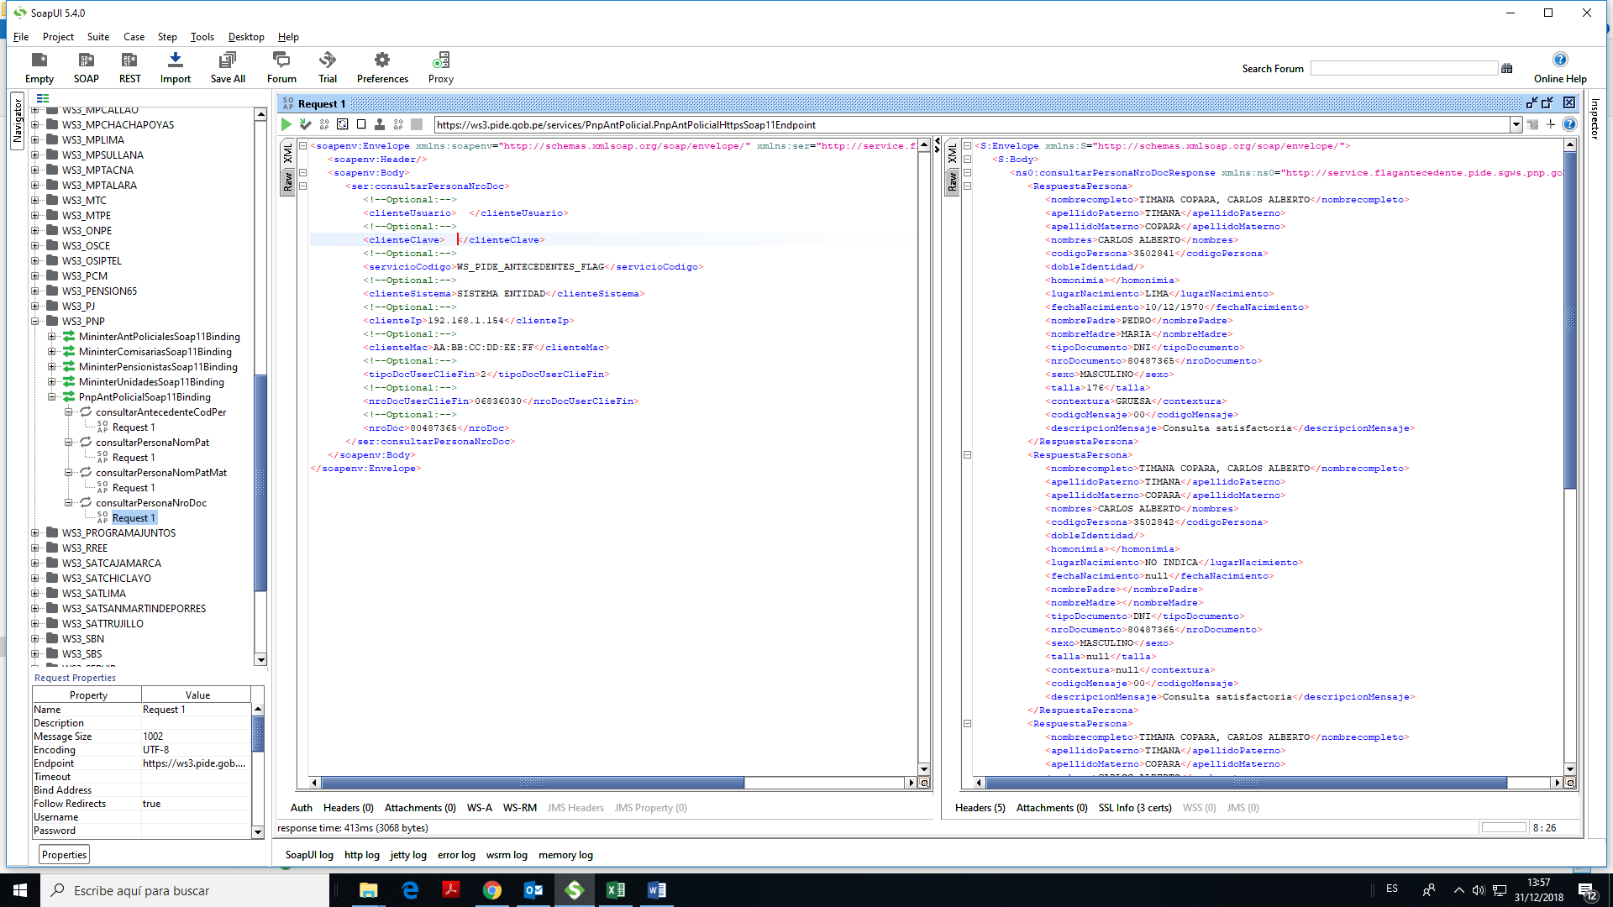

**consultarPersonaNomPat**

**Request|Response**

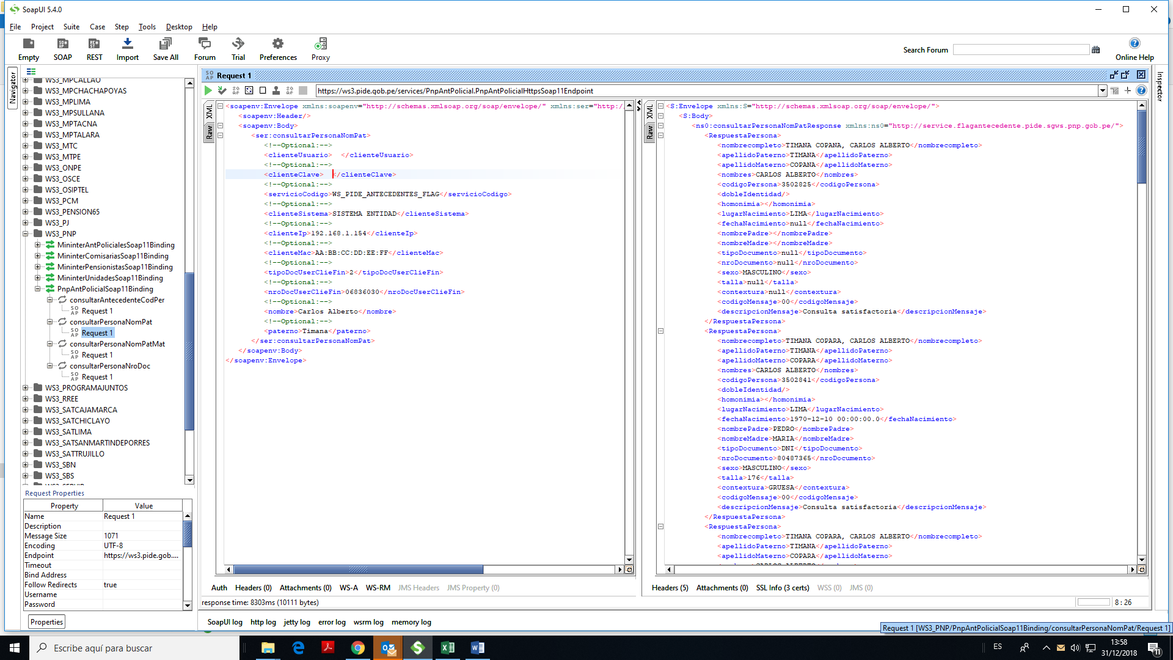

**consultarPersonaNomPatMat**

**Request|Response**

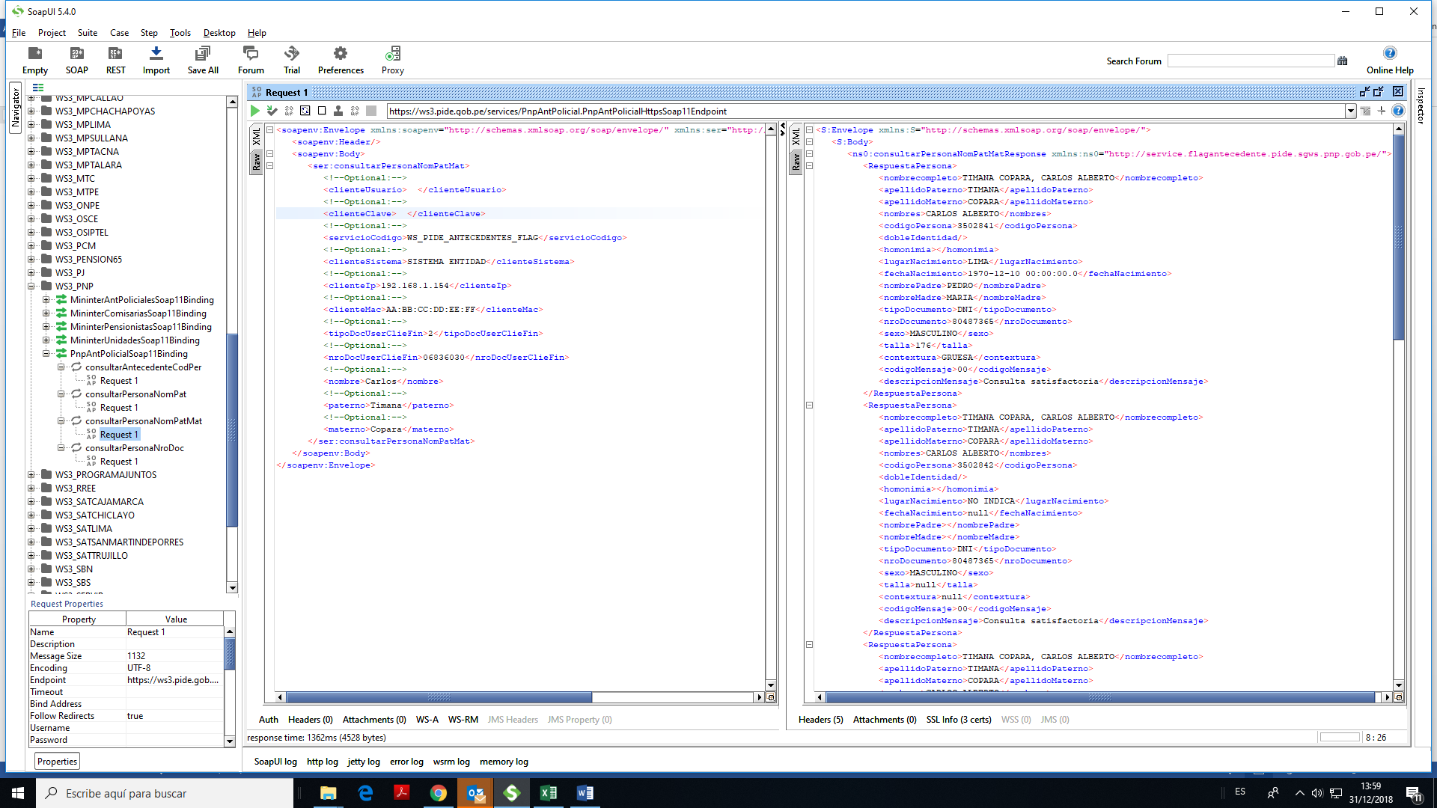

**consultarAntecedenteCodPer**

**Request|Response**

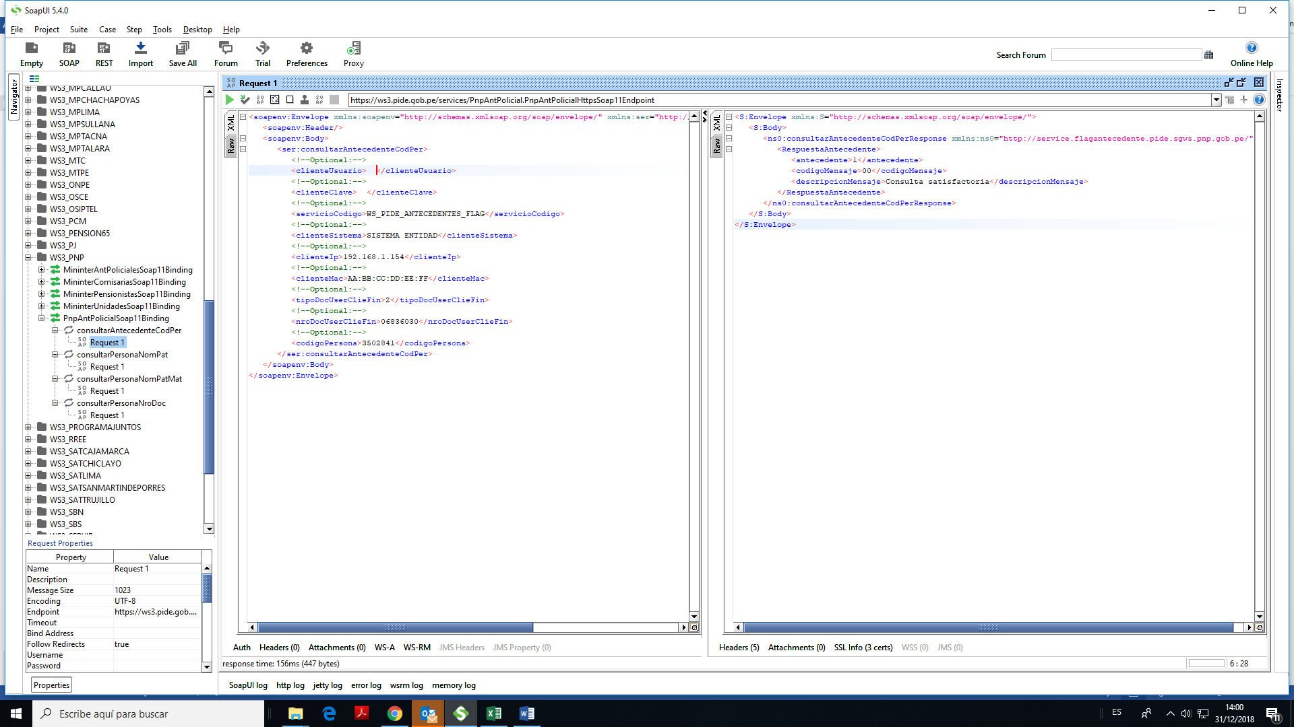

|  |  |  |
| --- | --- | --- |
| **URLs Requeridos:** | **URLs del WSDLs** | |
| https://ws3.pide.gob.pe/Rest/Pnp/ | |
| **Operaciones Requeridas:** | **Nombre de las Operaciones** | **Acción** |
| APolicialPersonaNroDoc  APolicialPersonaNomPat  APolicialPersonaNomPatMat  APolicialAntecedenteCodPer | Consulta de Antecedentes Policiales por DNI y por Nombres |
| **Detalle de Implementación a Nivel de Operación** | APolicialPersonaNroDoc  Para realizar un consumo del servicio web de PNP, con el método APolicialPersonaNroDoc  , se requiere los siguientes campos:   |  |  |  | | --- | --- | --- | | clienteUsuario | Obligatorio | Usuario | | clienteClave | Obligatorio | Clave | | servicioCodigo | Obligatorio | Código de Servicio | | clienteSistema | Obligatorio | Cliente Sistema Entidad | | clienteIp | Obligatorio | Cliente IP | | clienteMac | Obligatorio | Cliente MAC | | tipoDocUserClieFin | Obligatorio | Tipo Documento [1 Carnet Identificación Policial, 2 DNI, 3 Carnet Extranjería, 4 Pasaporte, 99 Otro tipo documento] | | nroDocUserClieFin | Obligatorio | Número documento | | nroDoc | Obligatorio | Número documento | | out=json | Opcional | Respuesta en formato Json |   **Request:**  https://ws3.pide.gob.pe/Rest/Pnp/APolicialPersonaNroDoc?clienteUsuario= &clienteClave= &servicioCodigo= &clienteSistema= &clienteIp= &clienteMac= &tipoDocUserClieFin= &nroDocUserClieFin= &nroDoc=  https://ws3.pide.gob.pe/Rest/Pnp/APolicialPersonaNroDoc?clienteUsuario= &clienteClave= &servicioCodigo= &clienteSistema= &clienteIp= &clienteMac= &tipoDocUserClieFin= &nroDocUserClieFin= &nroDoc= &out=json     |  |  | | --- | --- | | nombrecompleto | Nombre completo | | apellidoPaterno | Apellido paterno | | apellidoMaterno | Apellido Materno | | nombres | Nombres | | codigoPersona | Código persona | | dobleIdentidad | Doble identidad | | homonimia | Homonimia | | lugarNacimiento | Lugar de nacimiento | | fechaNacimiento | Fecha de nacimiento | | nombrePadre | Nombre padre | | nombreMadre | Nombre madre | | tipoDocumento | Tipo documento | | nroDocumento | Número documento | | sexo | Sexo | | talla | Talla | | contextura | Contextura | | codigoMensaje | Código de mensaje | | descripcionMensaje | Descripción de mensaje |   **Response:**  <ns0:consultarPersonaNroDocResponse xmlns:ns0="http://service.flagantecedente.pide.sgws.pnp.gob.pe/">  <RespuestaPersona>  <nombrecompleto> , </nombrecompleto>  <apellidoPaterno> </apellidoPaterno>  <apellidoMaterno> </apellidoMaterno>  <nombres> </nombres>  <codigoPersona> </codigoPersona>  <dobleIdentidad/>  <homonimia> </homonimia>  <lugarNacimiento>LIMA</lugarNacimiento>  <fechaNacimiento>10/12/1970</fechaNacimiento>  <nombrePadre> </nombrePadre>  <nombreMadre> </nombreMadre>  <tipoDocumento>DNI</tipoDocumento>  <nroDocumento> </nroDocumento>  <sexo>MASCULINO</sexo>  <talla>176</talla>  <contextura>GRUESA</contextura>  <codigoMensaje>00</codigoMensaje>  <descripcionMensaje>Consulta satisfactoria</descripcionMensaje>  </RespuestaPersona>  </ns0:consultarPersonaNroDocResponse>  APolicialPersonaNomPat  Para realizar un consumo del servicio web de PNP, con el método APolicialPersonaNomPat  , se requiere los siguientes campos:   |  |  |  | | --- | --- | --- | | clienteUsuario | Obligatorio | Usuario | | clienteClave | Obligatorio | Clave | | servicioCodigo | Obligatorio | Código de Servicio | | clienteSistema | Obligatorio | Cliente Sistema Entidad | | clienteIp | Obligatorio | Cliente IP | | clienteMac | Obligatorio | Cliente MAC | | tipoDocUserClieFin | Obligatorio | Tipo Documento [1 Carnet Identificación Policial, 2 DNI, 3 Carnet Extranjería, 4 Pasaporte, 99 Otro tipo documento] | | nroDocUserClieFin | Obligatorio | Número documento | | nombre | Obligatorio | Nombre | | paterno | Obligatorio | Apellido paterno | | out=json | Opcional | Respuesta en formato Json |   **Request:**  https://ws3.pide.gob.pe/Rest/Pnp/APolicialPersonaNomPatMat?clienteUsuario= &clienteClave= &servicioCodigo= &clienteSistema= &clienteIp= &clienteMac= &tipoDocUserClieFin= &nroDocUserClieFin= &nombre= &paterno= &materno=  https://ws3.pide.gob.pe/Rest/Pnp/APolicialPersonaNomPatMat?clienteUsuario= &clienteClave= &servicioCodigo= &clienteSistema= &clienteIp= &clienteMac= &tipoDocUserClieFin= &nroDocUserClieFin= &nombre= &paterno= &materno= &out=json   |  |  | | --- | --- | | nombrecompleto | Nombre completo | | apellidoPaterno | Apellido paterno | | apellidoMaterno | Apellido Materno | | nombres | Nombres | | codigoPersona | Código persona | | dobleIdentidad | Doble identidad | | homonimia | Homonimia | | lugarNacimiento | Lugar de nacimiento | | fechaNacimiento | Fecha de nacimiento | | nombrePadre | Nombre padre | | nombreMadre | Nombre madre | | tipoDocumento | Tipo documento | | nroDocumento | Número documento | | sexo | Sexo | | talla | Talla | | contextura | Contextura | | codigoMensaje | Código de mensaje | | descripcionMensaje | Descripción de mensaje |   **Response:**  <data contentType="text/xml; charset=utf-8" contentLength="946"><![CDATA[<?xml version='1.0' encoding='UTF-8'?><S:Envelope xmlns:S="http://schemas.xmlsoap.org/soap/envelope/"><S:Body><ns0:consultarPersonaNomPatResponse xmlns:ns0="http://service.flagantecedente.pide.sgws.pnp.gob.pe/"><RespuestaPersona><nombrecompleto> , </nombrecompleto><apellidoPaterno> </apellidoPaterno><apellidoMaterno> </apellidoMaterno><nombres> </nombres><codigoPersona> </codigoPersona><dobleIdentidad></dobleIdentidad><homonimia> </homonimia><lugarNacimiento>NO INDICA</lugarNacimiento><fechaNacimiento>1969-12-31 19:00:00.0</fechaNacimiento><nombrePadre> </nombrePadre><nombreMadre> </nombreMadre><tipoDocumento>DNI</tipoDocumento><nroDocumento>MTC0000340</nroDocumento><sexo>MASCULINO</sexo><talla>null</talla><contextura>null</contextura><codigoMensaje>00</codigoMensaje><descripcionMensaje>Consulta satisfactoria</descripcionMensaje></RespuestaPersona><RespuestaPersona><nombrecompleto>]]></data>  APolicialPersonaNomPatMat  Para realizar un consumo del servicio web de PNP, con el método APolicialPersonaNomPatMat  , se requiere los siguientes campos:   |  |  |  | | --- | --- | --- | | clienteUsuario | Obligatorio | Usuario | | clienteClave | Obligatorio | Clave | | servicioCodigo | Obligatorio | Código de Servicio | | clienteSistema | Obligatorio | Cliente Sistema Entidad | | clienteIp | Obligatorio | Cliente IP | | clienteMac | Obligatorio | Cliente MAC | | tipoDocUserClieFin | Obligatorio | Tipo Documento [1 Carnet Identificación Policial, 2 DNI, 3 Carnet Extranjería, 4 Pasaporte, 99 Otro tipo documento] | | nroDocUserClieFin | Obligatorio | Número documento | | nombre | Obligatorio | Nombre | | paterno | Obligatorio | Apellido paterno | | materno | Obligatorio | Apellido materno | | out=json | Opcional | Respuesta en formato Json |   **Request:**  https://ws3.pide.gob.pe/Rest/Pnp/APolicialPersonaNomPatMat?clienteUsuario= &clienteClave= &servicioCodigo= &clienteSistema= &clienteIp= &clienteMac= &tipoDocUserClieFin= &nroDocUserClieFin= &nombre= &paterno= &materno=  https://ws3.pide.gob.pe/Rest/Pnp/APolicialPersonaNomPatMat?clienteUsuario= &clienteClave= &servicioCodigo= &clienteSistema= &clienteIp= &clienteMac= &tipoDocUserClieFin= &nroDocUserClieFin= &nombre= &paterno= &materno= &out=json   |  |  | | --- | --- | | nombrecompleto | Nombre completo | | apellidoPaterno | Apellido paterno | | apellidoMaterno | Apellido Materno | | nombres | Nombres | | codigoPersona | Código persona | | dobleIdentidad | Doble identidad | | homonimia | Homonimia | | lugarNacimiento | Lugar de nacimiento | | fechaNacimiento | Fecha de nacimiento | | nombrePadre | Nombre padre | | nombreMadre | Nombre madre | | tipoDocumento | Tipo documento | | nroDocumento | Número documento | | sexo | Sexo | | talla | Talla | | contextura | Contextura | | codigoMensaje | Código de mensaje | | descripcionMensaje | Descripción de mensaje |   **Response:**  <ns0:consultarPersonaNomPatMatResponse xmlns:ns0="http://service.flagantecedente.pide.sgws.pnp.gob.pe/">  <RespuestaPersona>  <nombrecompleto> , </nombrecompleto>  <apellidoPaterno> </apellidoPaterno>  <apellidoMaterno> </apellidoMaterno>  <nombres> </nombres>  <codigoPersona> </codigoPersona>  <dobleIdentidad/>  <homonimia> </homonimia>  <lugarNacimiento>LIMA</lugarNacimiento>  <fechaNacimiento>1970-12-10 00:00:00.0</fechaNacimiento>  <nombrePadre> </nombrePadre>  <nombreMadre> </nombreMadre>  <tipoDocumento>DNI</tipoDocumento>  <nroDocumento> </nroDocumento>  <sexo>MASCULINO</sexo>  <talla>176</talla>  <contextura>GRUESA</contextura>  <codigoMensaje>00</codigoMensaje>  <descripcionMensaje>Consulta satisfactoria</descripcionMensaje>  </RespuestaPersona>  </ns0:consultarPersonaNomPatMatResponse>  APolicialAntecedenteCodPer  Necesariamente se debe realizar esta consulta con **CodigoPersona** para determinar **SI tiene** o **No tiene** Antecedentes.  Para realizar un consumo del servicio web de PNP, con el método APolicialAntecedenteCodPer, se requiere los siguientes campos:   |  |  |  | | --- | --- | --- | | clienteUsuario | Obligatorio | Usuario | | clienteClave | Obligatorio | Clave | | servicioCodigo | Obligatorio | Código de Servicio | | clienteSistema | Obligatorio | Cliente Sistema Entidad | | clienteIp | Obligatorio | Cliente IP | | clienteMac | Obligatorio | Cliente MAC | | tipoDocUserClieFin | Obligatorio | Tipo Documento [1 Carnet Identificación Policial, 2 DNI, 3 Carnet Extranjería, 4 Pasaporte, 99 Otro tipo documento] | | nroDocUserClieFin | Obligatorio | Número documento | | codigoPersona | Obligatorio | **Código persona** | | out=json | Opcional | Respuesta en formato Json |   **Request:**  https://ws3.pide.gob.pe/Rest/Pnp/APolicialAntecedenteCodPer?clienteUsuario= &clienteClave= &servicioCodigo= &clienteSistema= &clienteIp= &clienteMac= &tipoDocUserClieFin= &nroDocUserClieFin= &codigoPersona=  https://ws3.pide.gob.pe/Rest/Pnp/APolicialAntecedenteCodPer?clienteUsuario= &clienteClave= &servicioCodigo= &clienteSistema= &clienteIp= &clienteMac= &tipoDocUserClieFin= &nroDocUserClieFin= &codigoPersona= &out=json   |  |  | | --- | --- | | antecedente | Antecedente [0 Persona sin antecedente policial, 1 Persona con antecedente policial] | | codigoMensaje | Código de mensaje | | descripcionMensaje | Descripción de mensaje |   **Response:**  <ns0:consultarAntecedenteCodPerResponse xmlns:ns0="http://service.flagantecedente.pide.sgws.pnp.gob.pe/">  <RespuestaAntecedente>  <antecedente>1</antecedente>  <codigoMensaje>00</codigoMensaje>  <descripcionMensaje>Consulta satisfactoria</descripcionMensaje>  </RespuestaAntecedente>  </ns0:consultarAntecedenteCodPerResponse> | |
| **Otros Datos:** | No Aplica | |
| **Mensaje de Errores:** | 00 Consulta satisfactoria  01 Atributo nulo o vacio – [Nombre atributo]  02 ERROR consultar usuario cliente  03 Usuario y/o clave cliente invalido  04 ERROR procesamiento fechas vigencia cliente  05 Usuario cliente caducado  06 Usuario cliente inactivo  07 ERROR procesamiento información servicio  08 Código servicio inválido  09 Servicio inactivo y/o fuera de servicio  10 Excepción privilegios usuario cliente  11 Usuario sin privilegios para consumir servicio  12 Tipo documento usuario final no válido  13 Código servicio no válido  14 Excepción servicio de seguridad  15 Excepción base de datos  16 No se encontró registros | |
| **Mecanismo de Autorización:** | * Enviar vía Ticket a través de la plataforma de ayuda: [https://helpdesk.pide.gob.pe](https://helpdesk.pide.gob.pe/) con asunto **REGISTRO DE COORDINADOR-[ENTIDAD]**, conla siguiente información  |  |  | | --- | --- | | **WEB SERVICE - PNP** | | | **DATOS DE LA ENTIDAD** | | | RUC |  | | Entidad |  | | Dirección |  | | Depto./Prov./Dist. |  | | IP Publica |  | | MAC de la IP Pública |  | | Justificación |  | | **DATOS DEL COORDINADOR** | | | DNI |  | | Nombres y Apellidos |  | | Cargo |  | | Email |  | | Teléfono Fijo/Celular |  | | Cuenta con DNIe | [SI|NO] |  * SEGDI derivara el email a los contactos de la PNP para su atención | |
| **Observaciones:** | * Consultas **usuario helpdesk**, Cambios **usuario Master** a través de [https://helpdesk.pide.gob.pe](https://helpdesk.pide.gob.pe/) comunicaciones a través de [helpdesk@mail.pide.gob.pe](mailto:helpdesk@mail.pide.gob.pe)   El servicio **NO DEBE DE SER USADO** en procesos de **CONSULTA EN LOTES O MASIVOS** (procesos BATCH). De detectarse el mismo, se le retirará los accesos a la Entidad.  Es necesario precisar que la información proporcionada en el presente contrato es de uso confidencial y exclusivo de la entidad, para los fines descritos en la solicitud de consumo del servicio, de acuerdo al Decreto Legislativo N° 1246. | |

**PANTALLAS DE LA IMPLEMENTACIÓN EN REST**

APolicialPersonaNroDoc

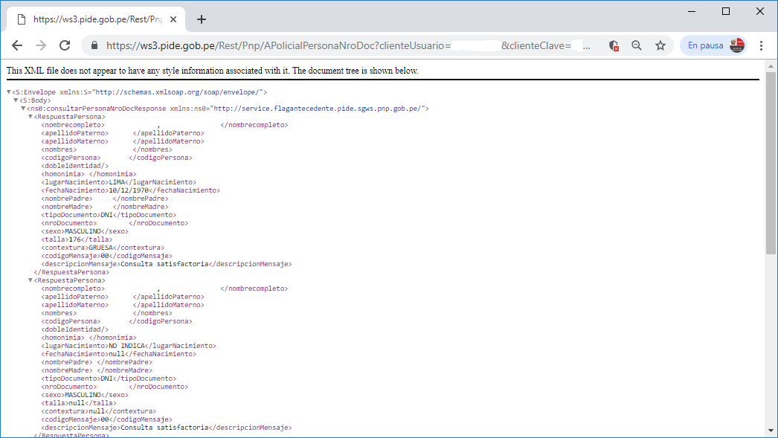

APolicialPersonaNomPat

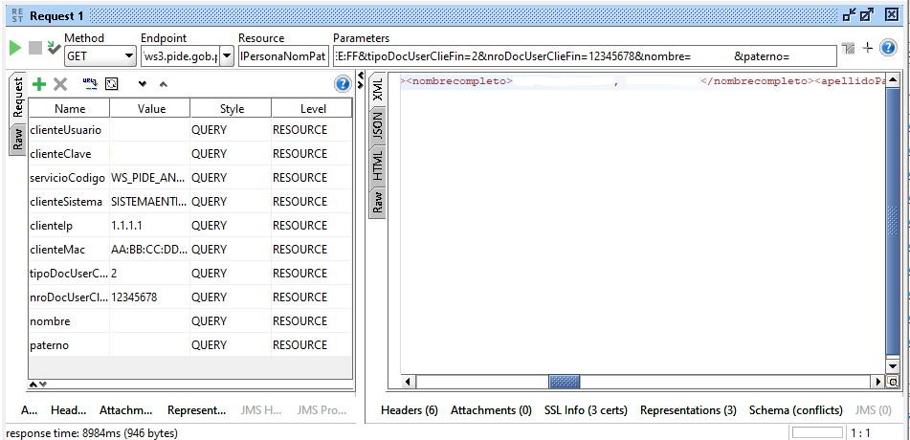

APolicialPersonaNomPatMat

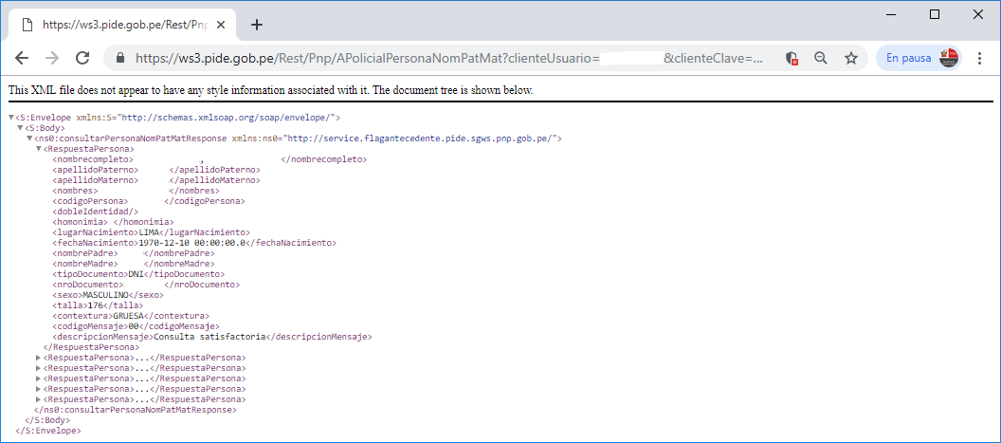

APolicialAntecedenteCodPer

